Муниципальное бюджетное дошкольное образовательное учреждение

«Детский сад №8 «Белоснежка»

Познавательный досуг

«Тайны природы»

(гроза, ветер, град, молния, солнце)
для детей 5-7 лет

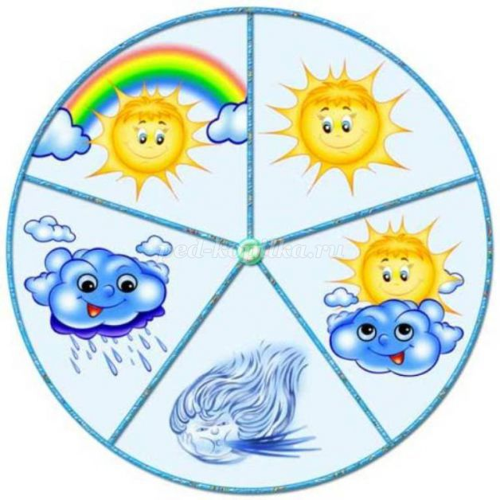

Составила: Н.П. Мельчукова

Мегион-2017

Цель: закрепление представлений детей о природных явлениях.
Задачи: закреплять представления детей о природных явлениях через художественное слово (загадки), продолжать формировать интерес к познанию природы.
Развивать образное и ассоциативное мышление, внимание, восприятие, память, наблюдательность, любознательность, способность анализировать.
Воспитывать эстетическое восприятие природы, желание любоваться красивыми явлениями природы.
Материалы:
Иллюстрации, изображающие природные явления; корзинка; стеклянные шарики белого и синего цвета (по 5-7 штук); кусочки ваты; зонты; мольберты; листы бумаги; фломастеры (маркеры); зеркало; угощение для детей.
Ход мероприятия:
Под музыку входит бабушка Загадушка с корзинкой, здоровается с детьми.
Бабушка Загадушка: Сегодня я вам загадаю интересные загадки, а про что догадайтесь.

Солнце светит,
Ветер свищет,
Дождик льет, как из ведра.
После дождика на небе
Сразу радуга видна.
Эти изменения погоды
Дарят нам… (явления природы).

Бабушка Загадушка: сегодня мы с вами будем отгадывать загадки о явлениях природы.
1. Утром, вечером она,
Словно девушка красна,
Распускается с рассветом,
Розоватым, нежным цветом.
На закате, как жар-птица,
Улетает из станицы
За поля и за моря.
А зовут ее - … (заря)
(В. Анохина)
Отгадав каждую загадку, дети объясняют, почему они так думают.
После ответа детей показывается соответствующая иллюстрация (слайд)
2.На травинке в ранний час
Летом светится алмаз.
А поищем его днем,
Почему-то не найдем. (роса)

Игра - соревнование «Собери росинки»

1
Бабушка Загадушка: у меня в корзинке найдутся росинки (пластмассовые шарики белого и синего цвета: одинаковое количество).
Бабушка Загадушка достает из корзинки и раскладывает шарики на ковре, при этом произнося слова:
Раздевалось солнце вечером,
Разорвалась нитка с жемчугом.
Разбежались бусинки,
Большие и малюсенькие.
И на каждой на травинке
Притаилось по росинке.
Утром солнце по полю пойдет,
Все жемчужинки с травинок соберет.
(В. Татаринов)

А дети ему помогут!
Выбирается два ребенка, один собирает шарики белого цвета, другой синего. Выигрывает тот, кто быстрее соберет. (Игру можно повторить 2-3 раза.)
3.Седой дедушка у ворот всем глаза заволок. (туман)
Над рекой, над долиной повисла белая холстина. (туман)

4. Гуляет в поле, да не конь,
Летает на воле, да не птица. (ветер)

5. Пушистая вата плывет куда-то;
Чем вата ниже, тем дождик ближе. (облака)

Дыхательная гимнастика «Подуй на облако»
Бабушка Загадушка: посмотрим в мою волшебную корзинку. Посмотрите, в ней находятся облака (кусочки ваты). Вы будете дуть на облачко, как ветер. Посмотрим, чей ветер будет сильнее, у кого дальше облако улетит.
Выбирается три ребенка. Кусочки ваты кладутся на стол, дети дуют на свой кусочек. У кого дальше улетит, тот и выиграл. (повторяется 2-3 раза)
6. Летит орлица по синему небу,
Крылья распластала, солнышко застлала. (туча)
7. Ждали, звали, а показался – все прочь побежали. (дождь)
Подвижная игра «Солнышко и дождик»

8. Говорю я брату:
- Ох! С неба сыплется горох!
- Вот чудак! – смеется брат, -
Твой горох – ведь это… (град)
2
9. Меня никто не видит, но всякий слышит,
а верную спутницу мою всякий может видеть, но никто не слышит. (молния и гром)

Игра со словом «Дождь»
Дождь! Дождь! Надо нам
Расходиться по домам!
(Шагаем на месте)
Гром! Гром, как из пушек.
(Хлопки)
Нынче праздник для лягушек.
(Прыжки)
Град! Град! Сыплет град,
(Сгибать, разгибать пальцы рук)
Все под крышами сидят.
(Присесть)
Только мой братишка в луже
Ловит рыбу нам на ужин.
(Шагаем на месте)

10. Дождь прошел – и в чистоте
Семицветный вырос мост,
Поднялись ворота –
Всему миру красота! (радуга)

Бабушка Загадушка: а вы знаете, в какой последовательности располагаются цвета в радуге? (ответы детей)
Бабушка Загадушка: запомнить расположение цветов поможет такая подсказка «Каждый охотник желает знать, где сидит фазан» (дети повторяют)
Бабушка Загадушка: давайте поиграем. Предлагаю вам нарисовать радугу. Проверим, как вы запомнили последовательность цветов.
Игра «Кто быстрее нарисует радугу»
Дети делятся на две команды по семь человек. Для каждой команды устанавливается мольберт, на котором прикреплен лист бумаги. Участники команд по очереди подбегают к мольберту и рисуют маркерами (фломастерами) один из цветов радуги. Побеждает та команда, которая быстрее и правильно нарисует радугу.

11. Что выше леса, краше света, без огня горит? (солнце)

Игра-забава «Солнечный зайчик»
Бабушка Загадушка достает из корзинки зеркальце, пускает солнечного зайчика, произнося:

3

Скачут побегайчики –
Солнечные зайчики.
Мы зовем их – не идут,
Были тут, и нет их тут.
Где же зайчики? Ушли.
Вы нигде их не нашли?
(А.Бродский)

Дети пытаются его ловить, смеются, резвятся.
Бабушка Загадушка: какой солнечный зайчик?
Дети: веселый, быстрый, неуемный, озорной.
Бабушка Загадушка: что он делает?
Дети: веселится, радуется, скачет, играет с нами, озорничает.

Бабушка Загадушка:
Солнышко светлое, ясное, вечно юное и прекрасное.
Под тобою, солнышко, цветы цветут, птицы поют.
Под тобою, солнышко, веселые ребята хоровод ведут.

Танец «Разноцветный хоровод» (муз. А.Попова, сл. И.Лагуновой).
Бабушка Загадушка: молодцы, ребята, со всеми загадками справились, дружно поиграли, повеселились. В моей корзиночке для вас угощение найдется.
Бабушка Загадушка раздает угощение, прощается с детьми и уходит.

4

